資 料４

令和５年１月19日
教育振興部学務課

令和４年度 就学相談の実施状況等について（報告）

区では、心身に障害のある児童・生徒に適切な教育の場を保障するため、次年度４月に
就学予定の児童とその保護者を対象に就学相談を実施している。
就学相談件数は年々増加傾向にあり、今年度の就学相談の受付状況等について下記のと
おり報告する。

記

１ 令和４年度申し込み件数（1２月末時点）
- 小学校就学相談 375件（内難聴４件、弱視２件）
- 中学校就学相談 253件（内難聴13件、弱視０件）

２ 令和４年度就学相談会（行動観察会、検討会）の開催回数
※３月初旬までの実施予定
- 小学校就学相談会 21回（17回実施済み）
- 中学校就学相談会 18回（13回実施済み）

３ 就学相談件数の推移
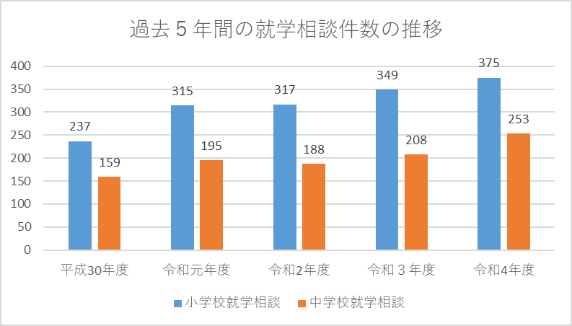
令和４年度の就学相談件数は、現時点で５年前と比較し約４割近く増加している。
※令和４年度受付件数は、12月末現在、難聴・弱視・言語通級を除く

４ 受付方法
新型コロナウイルス感染症対策として、令和２年度より区ホームページからの申し
込み受付を開始した。ＷＥＢによる申込みの受付期間以降は、電話等による受付を
行っている。

【参考】
就学相談における提案の推移
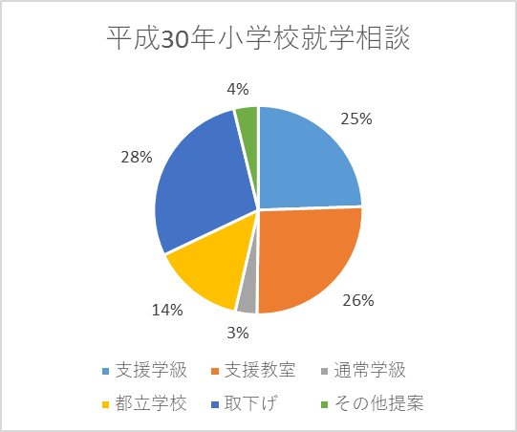
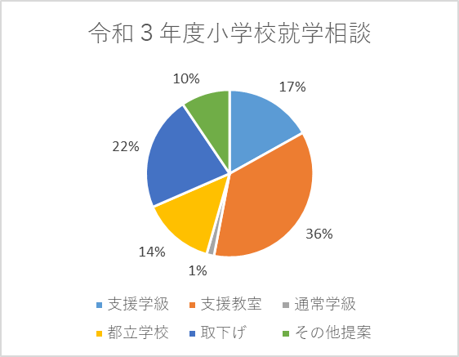

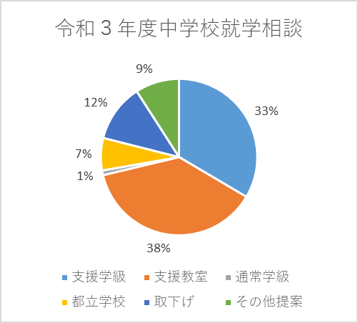
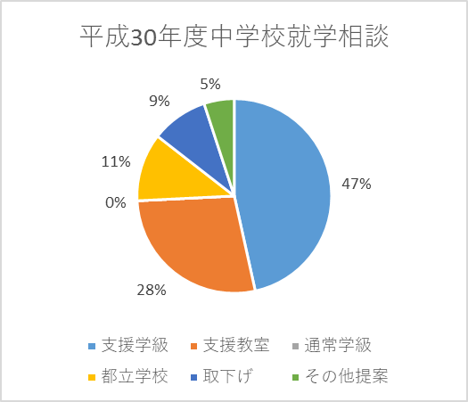
平成30年度に比べ、令和３年度は特別支援教室への提案割合が増加している。

